Государственное бюджетное общеобразовательное учреждение Ростовской области «Таганрогский педагогический лицей - интернат»

ИНДИВИДУАЛЬНАЯ ПРОЕКТНАЯ РАБОТА

Тема: «ИМЕНА ВЫДАЮЩИХСЯ МАТЕМАТИКОВ НА СТРАНИЦАХ НАШИХ УЧЕБНИКОВ»

Автор работы:
Власенко Анастасия 9 «А» класс.

Научный руководитель:
Жиляева Ирина Владимировна,
учитель алгебры и геометрии

г. Таганрог
2023

Оглавление
Введение 3
Основная часть………………………………………………………………………………………..3
1. Имена выдающихся математиков на страницах учебников алгебры 3
2. Имена выдающихся математиков на страницах учебников геометрии………………... 4
3. Выбор модели и создание буклета 5
Заключение 5
Список литературы: 5
Приложение №1 «Имена выдающихся математиков на страницах учебников алгебры» .6
Продолжение приложения №1 «Имена выдающихся математиков на страницах учебников алгебры»……………………………………………………..…………………… 7
Приложение № 2 «Имена выдающихся математиков на страницах учебников геометрии» 7
Продолжение приложения №2 «Имена выдающихся математиков на страницах учебников геометрии»………………………………………………………..………………7
Приложение №3 «Выбор модели и создание буклета»…………………………………….8

Введение
Актуальность работы
Математика – удивительная наука. Благодаря ей люди научились глубже смотреть на вещи, понимать суть многих явлений и мыслить логически. Однако математика - это не только формулы и теоремы, а еще и те люди, которые ей занимаются, те люди, которые всю душу вкладывают в ее развитие. И никак нельзя, говоря о математике, не упомянуть о тех, кто ей посвятил всю жизнь и донес ее до нас. [1]
На протяжении многих тысячелетий огромное количество учёных занималось развитием математических знаний. Несмотря на степень значимости и величину открытия каждый из них дал математике, как науке что-то весьма важное.
К сожалению, многие обучающиеся ничего не знают об этих учёных и подчас, ссылаясь на какую-либо теорему, пишут их имена с маленькой буквы.
Цель
Создать буклет, содержащий информацию об выдающихся математиках, чьи имена встречаются в наших учебниках математики.
Задачи
1. Выписать из учебников по математике имена учёных, которые там встречаются;
2. Ознакомиться с информацией о великих математиках (биография и открытия);
3. Разработать продукт.
Объектами проектной деятельности являются некоторые выдающиеся математики, чьи имена встречаются на страницах наших учебников. Это Пифагор Самосский, Карл Фридрих Гаусс, Фалес Милетский, Франсуа Виет, Герон Александрийский. Их достижения в математике, которыми мы пользуемся при решении тех или иных задач являются предметом проектной деятельности.
Методы проектирования
1. Изучение учебной литературы.
2. Анализ информации из интернета.
3. Моделирование.
Материалы проектирования
Математика – уникальная наука. Жизнь великих учёных так тесно переплелась с этой наукой, что уже невозможно представить математику без Пифагора, Архимеда, Фалеса, Виета, Герона, Гауса и других. Имена великих математиков - это не просто перечень людей, которые увлекались своим делом, это звенья, которые способны связать прошедшее, настоящее и будущее время. Эти ученые достойны того, чтобы их имена знали все. Такие люди всегда были мастерами своего дела.
Практическая ценность
Математика имеет свои законы, которые не меняются. Учёные математики могут обмениваться решениями, уравнениями и интересными примерами, даже если они не говорят на одном языке. Во всем мире приняты одни и те же формулы, одни и те же знаки, и это делает людей ближе. Мы считаем, что очень важно не только изучать саму науку, но и знать тех людей, которые стояли у её истоков, развивали её. Тогда изучение науки станет ещё более увлекательным занятием. [1]
Основная часть

Имена выдающихся математиков на страницах учебников алгебры
Список известных математиков огромен. Мы упомянем лишь некоторых: тех, кто волею судьбы оказался на страницах наших учебников математики. И начнём с нескольких имён тех людей, кто жил и творил в глубокой древности, но заложил, таким образом, основы этой науки.
Франсуа Виет – великий французский математик. Годы жизни 1540 – 1603 г. (Приложение 1, рисунок 1)
Он положил начало алгебре как науке о преобразовании выражений и решении уравнений в общем виде. Виет был первым, кто ввел буквенное обозначение как неизвестных, так и данных величин. Он внедрил в науку мысль о том, что алгебраические преобразования можно выполнять не только над значениями, но и над символами, и фактически создал понятие математической формулы как таковой. Благодаря этому открытию, Виет внес огромный вклад в создание буквенной алгебры. [2]
В 1591 году была обнародована та самая знаменитая теорема Виета, которая устанавливала связь между коэффициентами многочлена и его корнями. На сегодняшний день теорема француза является одним из самых знаменитых утверждений школьного курса алгебры.
Теорема Виета: «Сумма корней x² + bx + c = 0 равна второму коэффициенту с противоположным знаком, а произведение корней равняется свободному члену». [3]
Карл Фридрих Гаусс – выдающийся немецкий математик, физик и астроном. Годы жизни 1777 – 1855 г. (Приложение 1, рисунок 2, рисунок 3.)
Карл Гаусс стал автором фундаментальных открытий практически в каждой области геометрии и алгебры. Мировое признание пришло к Гауссу еще при жизни. Он член-корреспондент Петербургской АН, получил премию Пражской АН, золотую медаль Лондонского королевского общества, медаль Копли и членство в Шведской академии наук. Король Ганновера Георг V приказал в честь гениального ученого отчеканить медаль с его портретом и выгравировать на ней титул – «король математиков».[4]
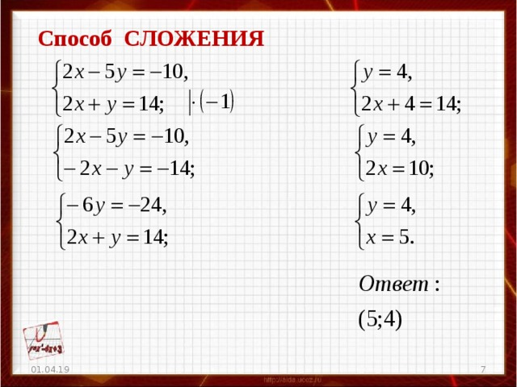
При решении систем линейных уравнений мы пользуемся методом Гаусса, хотя называем его методом сложения. Метод Гаусса – идеальный вариант для решения систем линейных алгебраических уравнений. Благодаря методу Гаусса можно последовательно исключать неизвестные путём элементарных преобразований. Преимущество этого метода даёт возможность приводить к результату при сравнительно небольшом количестве вычислительных операций. [5]
- Имена выдающихся математиков на страницах учебников геометрии
Пифагор Самосский – один из самых известных древнегреческих философов, мистиков и математиков, создатель религиозно-философской школы. Годы жизни 570–490 гг. до н. э. (Приложение 2, рисунок 1)
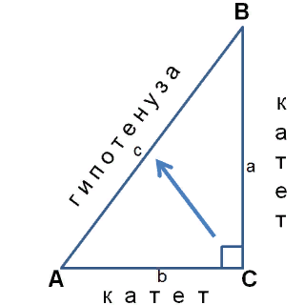
Фундаментальный труд математика – знаменитая таблица Пифагора (умножения). И в наши дни она актуальна для учащихся по всему миру.
Самая знаменитая теорема Пифагора о прямоугольном треугольнике «Квадрат длины гипотенузы равен сумме квадратов длин катетов». [6]
Сторону прямоугольного треугольника, противолежащую прямому углу, называют гипотенузой, а стороны, прилежащие к прямому углу, — катетами. Гипотенуза больше любого из катетов. Формула теоремы Пифагора: c² = a² + b²
Фалес Милетский – великий древнегреческий философ и математик, один из семи мудрецов. Жил в VII веке до н.э. (Приложение 2, рисунок 2)
Фалес является автором следующих теорем и их доказательств:
- Диаметр делит круг пополам.
- Углы у основания равнобедренного треугольника равны.
- Вертикальные углы равны.
Теорема Фалеса: Если на одной из двух прямых отложить равные между собой отрезки и через их концы провести параллельные прямые, то на другой прямой отсекаются равные между собой отрезки. [6]
Теорему Фалеса можно применять при делении отрезка на равные отрезки.
Герон Александрийский – выдающийся древнегреческий математик и механик. Время жизни отнесено ко второй половине I века н. э. (Приложение 2, рисунок 3)
К его великим открытиям относятся
- Формулы для площадей правильных многоугольников.
- Объёмы правильных многогранников, пирамиды, конуса и т.д.
- Формула Герона для расчёта площади треугольника по длинам его сторон:

[6]

3. Выбор модели и создание буклета
Следующим этапом работы стало изучение различных моделей буклетов. В интернете мы нашли несколько вариантов. Приложение № 3, рисунок 1.
Был выбран буклет «Евро 2 фальца». Приложение № 3, рисунок 2.
Работу над буклетом мы начали с отбора и анализа необходимого материала. После из него было выбрано самое значимое и размещено в буклете.

Заключение
Во времена высоких технологий и научных открытий мы привыкли воспринимать достижения как нечто обыденное, забывая о том, что основы существующих знаний были заложены древними учёными. Именно они были первопроходцами. И открытия ученых-математиков совершались во все времена до наших дней, что мы и предлагаем узнать из нашего буклета.
Закончив работу над проектом, мы достигли поставленной цели: узнали имена великих математиков, а также какими математическими открытиями мы им обязаны.
Мы считаем, что достигли планируемых результатов выполнения проекта:
- сделали сами проект, усовершенствовали пользовательские навыки работы с ПК (в текстовом, графическом, табличном редакторе, создание буклета);
- расширили умения осуществлять поиск и анализировать различные источники информации, в том числе в сети Интернет.

Список литературы:
- Синицына, Т.Н. Известные математики, сделавшие великие математические открытия журнал TPOMARVEL/RU [Электронный ресурс] https://topmarvel.ru/lyudi/velikkie-matematiki-mira (даты обращения 08.12.2022, 19.01.2023).
- Виноградный П., Франсуа Виетт: биография, фото и интересные факты SYL.ru: [Электронный ресурс] https://www.syl.ru/article/293174/fransua-viet-biografiya-foto-i-interesnyie-faktyi (даты обращения 08.22.2022, 29.01.2023).
- Мерзляк, А.Г. учебник Алгебра 8 класс: / А.Г. Мерзляк. – 1-е издание стереотипное. – Москва: Алгебра 2013 г. – 170 с.
- Карл Фридрих Гаусс [Электронный ресурс] // Обучающая платформа «БИОГРАФ», URL: https://biographe.ru/uchenie/karl-gauss/ (даты обращения 28.01.2023, 09.02.2023).
- Мерзляк, А.Г. учебник Алгебра 7 класс: / А.Г. Мерзляк. – 1-е издание стереотипное. – Москва: Алгебра 2013 г. – 207 с.
- Атанасян, Л.С. Бутузов, В.Ф. Кадомцев, С.Б. учебник Геометрия 7-9 класс: / Л.С. Анатасян, В.Ф. Бутузов, С.Б. Кадомцев. – 7-е издание. – Москва: Геометрия 2016 г. , 128 с., 130 с., 105 с.

Приложение № 1 «Имена выдающихся математиков

на страницах учебников алгебры»
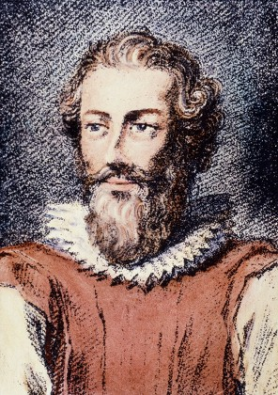

Рис. 1. Франсуа Виет
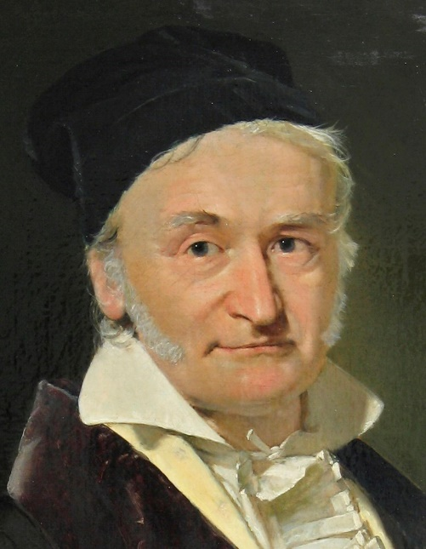

Рис. 2. Карл Фридрих Гаусс

Продолжение приложения № 1 «Имена выдающихся математиков

на страницах учебников алгебры»
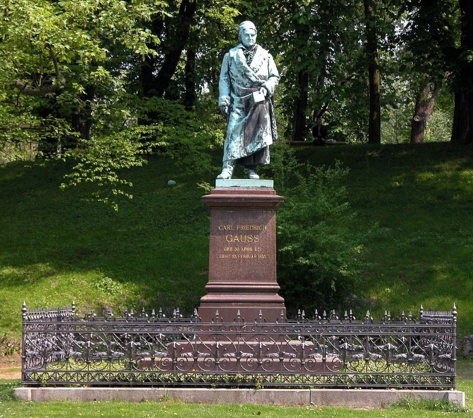

Рис. 3. Памятник Карлу Фридриху Гауссу

Приложение № 2 «Имена выдающихся математиков

на страницах учебников геометрии»
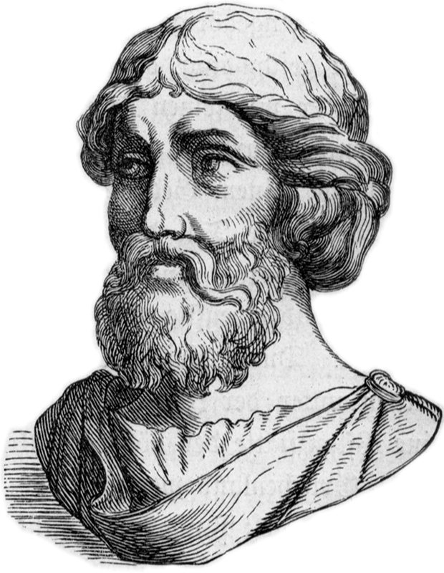

Рис. 1. Пифагор Самосский

Продолжение приложения № 2 «Имена выдающихся математиков

на страницах учебников геометрии»

Рис. 2. Фалес Милетский

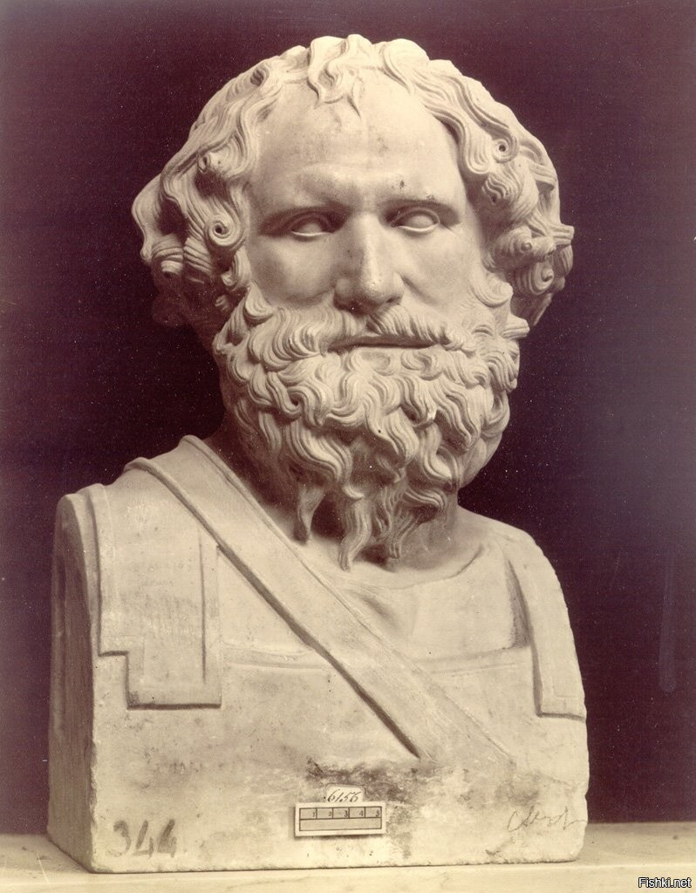

Рис. 3. Герон Александрийский

Приложение № 3 «Выбор модели и создание буклета»
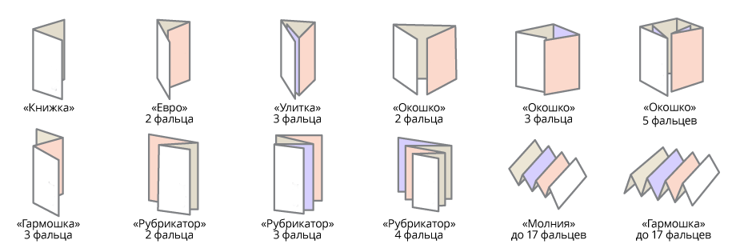
Рис. 1. Различные модели буклетов
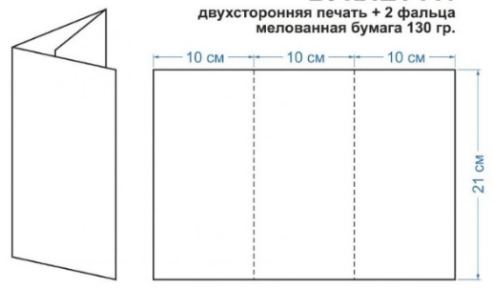

Рис.2. Выбранная модель буклета

